Отделение социального сопровождения граждан
БУ ХМАО - Югры "Нефтеюганский районный комплексный центр социального обслуживания населения"
Целью отделения является профилактика обстоятельств, обуславливающих нуждаемость гражданина в социальном обслуживании, индивидуальная работа специалистов по работе с семьей с гражданами, семьями с несовершеннолетними детьми, повышение доступности и качества социальной помощи.
Отделение социального сопровождения граждан находится по адресу: гп. Пойковский, мкр 1, дом 37/1, тел.: 8(3463)216563, 8(3463)255695, "горячая линия" 89088899835 Электронный адрес: koz@usonnf.ru

Ссылки на официальные ресурсы учреждения
https://www.instagram.com/nrkcson/

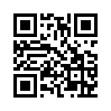
https://vk.com/club177880150

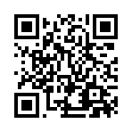
https://ok.ru/group/55941891358796

https://social86.ru

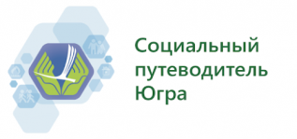
Мобильное приложение

